令和４年度高知県職員（獣医師）採用選考考査実施要領

令和４年８月２２日
高知県
１ 募集（採用予定）人員
３名

２ 受験資格
次の（１）から（３）までに該当する人
（１）昭和３８年４月２日以降に生まれた人で、獣医師の免許を有する人又は令和５年４月３０日までに当該免許を取得する見込みの人
（２）次のいずれかに該当する人
ア 日本国籍を有する人
イ 出入国管理及び難民認定法（昭和２６年政令第３１９号）に定められている永住者
ウ 日本国との平和条約に基づき日本の国籍を離脱した者等の出入国管理に関する特例法（平成３年法律第７１号）に定められている特別永住者
（３）地方公務員法（昭和２５年法律第２６１号）第１６条等に定められている次のいずれにも該当しない人
ア 禁錮以上の刑に処せられ、その執行を終わるまで又はその執行を受けることがなくなるまでの人
イ 高知県職員として懲戒免職の処分を受け、当該処分の日から２年を経過しない人
ウ 日本国憲法又はその下に成立した政府を暴力で破壊することを主張する政党その他の団体を結成し、又はこれに加入した人
エ 平成１１年改正前の民法の規定による準禁治産者の宣告を受けている者（心神耗弱を原因とする者以外）

３ 応募（受験）の手続き
（１）申込方法
ア インターネットによる申込み
高知県総務部人事課のホームページから「高知県職員採用試験等申込シス
テム」にアクセスし、画面の指示に従って全ての必要項目を入力のうえ、受付期間中に送信してください。
また、本申込み完了後、面接カードに次の書類を添えて、令和４年９月
１４日（水）までに高知県総務部人事課へ提出してください。
（ア）獣医師免許を有する人にあっては、当該免許証の写し１部
（イ）獣医師免許を未取得の人にあっては、大学の卒業（見込）証明書１部

【事前登録を行う前に受信設定をご確認ください。】
事前登録で入力いただいたメールアドレス宛に事前登録完了等のお知らせメールをお送りします。受信設定をされている場合は、事前に
「kochi@mail.axol.jp」からのメールが受信できるように設定してください。
【申込みは、「事前登録」と「本申込み」の２段階方式となっています。】
まず、事前登録を行い、ＩＤ番号とパスワードを取得した後、受付期間中にシステムのマイページにログインして「本申込み」を行ってください。ＩＤ番号とパスワードは、以後の手続きに必要ですので、必ず控えておいてください。
「本申込み」は、申込書の登録、証明写真データの登録まで済ませて完了となります。
本申込みの受付が完了したら、登録されたメールアドレス宛に「申込み完了のお知らせ」の電子メールを自動送信します。この電子メールが届かない場合は、必ず受付期間中に高知県総務部人事課へお問い合わせください。
証明写真データの登録は、以下のことに注意のうえ、データを準備してください。
・顔写真は、脱帽・正面向きで撮影してください。
・ファイル形式は、.jpg、.jpeg、.png のみとなります。
・ファイルの推奨サイズは、縦560 ﾋﾟｸｾﾙ、横420 ﾋﾟｸｾﾙ、縦横比４×３
の比率です。
・アップロードできる画像サイズは最大２MB までです。
・印刷した証明写真を撮影したものや、背景が無地となっていないものは
使用しないでください。
受付期間内に「本申込み」が完了しなかった場合は、受験できません。
インターネットで申し込む場合、受付期間中は24 時間申込みを受け付けますが、保守点検作業等のためシステムを停止する場合があるほか、受付期間終了の直前は、システムが込み合う恐れがありますので、余裕を持って申込みを行ってください。
なお、使用される機器や通信回線上の障害等によるトラブルについては、一切責任を負いません。

イ 郵送又は持参による申込み
申込書及び面接カードに次の書類を添えて、高知県総務部人事課へ提出してください。
（ア）獣医師免許を有する人にあっては、当該免許証の写し１部
（イ）獣医師免許を未取得の人にあっては、大学の卒業（見込）証明書１部

（２）受付 ※受験票は交付しません。当日試験会場においでください。
ア インターネットによる申込み
令和４年８月２２日（月）午前９時００分から同年９月１４日（水）午後５時１５分までの間、受験の申込みを受け付けます。
イ 郵送又は持参による申込み
令和４年８月２２日（月）から同年９月１４日（水）までの間、高知県総務部人事課で受け付けます。ただし、土曜日及び日曜日は除きます。
受付時間は、午前８時３０分から午後５時１５分までです。
郵便による申込みは、令和４年９月１４日（水）必着です。

４ 選考考査実施内容等
- 試験の日時及び場所
日 時 | 場 所
令和４年１０月１日（土）  午前８時３０分から | 高知市丸ノ内２丁目１－１９  高知県職員能力開発センター

（２）試験種目及び内容
種 目 | 内容
論 文 試 験 | 職務遂行に必要な識見、判断力、思考力等についての筆記試験
適 性 検 査 | 職務遂行に必要な適格性を有するかどうかについての検査
口述(面接)試験 | 人物、人柄等についての個別面接による試験

（３）各種目の配点
種目 | 論文試験 | 口述(面接)試験 | 総合得点
配点 | １００点 | １００点 | ２００点
５ 申込状況の発表
申込状況を随時、高知県総務部人事課のホームページ
https://www.pref.kochi.lg.jp/soshiki/110901/ に掲示します。

６ 合格発表の時期
令和４年１０月下旬に合格者の受験番号を高知県総務部人事課のホームページに掲示するとともに、受験者に直接通知します。

７ 任命等
（１）採用の時期
原則として令和５年４月１日（ただし、すでに獣医師免許を有している人については、それ以前に採用される場合もあります。）
なお、獣医師免許を未取得の人にあっては、「２ 受験資格」（１）に記載する期日に所定の要件を満たしていない場合は、採用されません。
（２）勤務場所等
主に、健康政策部及び農業振興部の本庁各課又は出先機関に配属され、衛生・畜産行政の企画指導等、食品衛生・環境衛生等の監視・指導等、と畜検査及び家畜の診療・防疫・衛生指導等の業務に従事します。
なお、専門分野や適性に応じ、試験区分以外の業務（事務）に従事することもあります。
（３）任命に当たっての考え方
「地方公務員として、公権力の行使又は公の意思の形成への参画に携わる職務を行うためには日本国籍を必要とし、それ以外の職務を行うためには日本国籍を必要としない。」という基本原則にのっとった任命が行われます。
（４）初任給等
令和４年４月１日現在の初任給は、新卒者で医療職給料表（２）の適用を受ける職員で例示すれば、２１４，０００円ですが、採用前の職歴等に応じて加算される場合があります。
また、このほかに期末手当及び勤勉手当が支給され、別途、初任給調整手当が採用した月から最長１５年間、月額５０，０００円を上限として支給されます。
なお、支給要件に該当する人には、扶養手当、通勤手当等が支給されます。

８ 試験成績の開示
受験者は、次により成績の開示を請求することができます。
（１）対象者
受験者全員
（２）請求期間
合格発表日の翌日から３か月以内
（３）請求の方法
試験当日に「試験成績開示請求書」を配布します。必要事項を記入の上、返信用封筒（定型、縦１４～２３．５㎝×横９～１２㎝の大きさのもの）を同封して、郵便等により高知県総務部人事課へ請求してください。
なお、返信用封筒には必ずあて先を記入し、返信用切手４０４円分（簡易 書留相当分）を貼ってください。

９ その他注意事項
受験票は、試験当日に試験会場で交付します。また、試験当日は次のものを携行し、午前８時３０分までに試験会場に集合してください。
○鉛筆（ＨＢ数本） ○消しゴム
○時計（携帯電話や計算機能付きのものは使用できません。）

10 選考考査の申込み及び問い合わせ先
高知県総務部人事課
〒780-8570 高知市丸ノ内１丁目２－２０
電話番号 （０８８）８２３－９１６３（直通）
ホームページ https://www.pref.kochi.lg.jp/soshiki/110901/
E-mａｉｌ：110901@ken.pref.kochi.lg.jp （左記メールアドレスは問い合わせ専用です。電子メールでの申込みはできません。）

11 試験会場案内図
高知県職員能力開発センター（会場入口は、北側（丸の内高校側）にあります。）
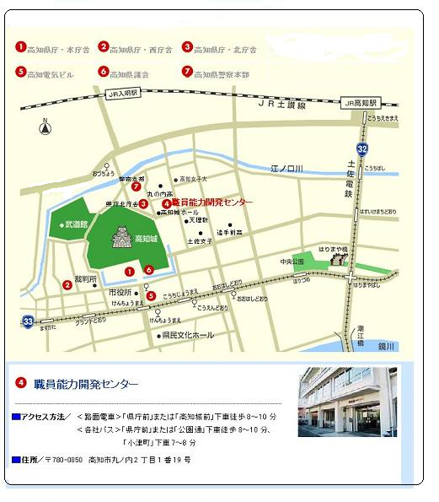
試験会場
オーテピア
（試験会場）
※ 試験会場には、駐車場がありませんので、車の乗り入れを禁止します。
※ 試験会場には、駐車場がありませんので、車の乗り入れを禁止します。

